

ENJOY AI Online 3D 虚拟机器人

竞赛规则

一、赛事简介

ENJOY AI Online 3D 虚拟机器人采用线上虚拟仿真软件模拟虚拟场景+**线下搭建**， 参赛选手需要设计程序使虚拟机器人 在不同的场景下运行， 从起点位置开始完成场地上的任务包括但不限于： 寻找道路、收集金币、识别道路上的各类 标识等， 最终到达终点。**并提交对应线下搭建题目的完成视频**。

二、 比赛平台

1. 下载地址： 鲸鱼机器人官网

2. 安装环境要求：

适用于 WIN10、WIN7 系统 ( 64 位)

显卡需兼容 DX11， 推荐独立显卡

推荐 CPU Intel 3 及以上版本。

1. 账户： 参赛选手需提前注册 ENJOY AI 赛事系统， 打开软件后点击“ENJOY AI 账户” 即可进入。
2. 参赛组别：小学组，中学组

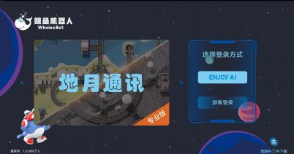

(登陆界面示意图)



4. 进入比赛： 登陆后的界面如下图所示。可在右边的练习场地进行赛前学习和准备， 并熟 悉平台操作和比赛所涉技术要点。其中练习场地包含了比赛中所有任务的技术要点，但出现位置、 时机和具体元素可能有所不同。左边是已登录账户对应的将要参加的赛事链接， 将在赛前准点开 放可以登录进入。左下角为操作指南文档。

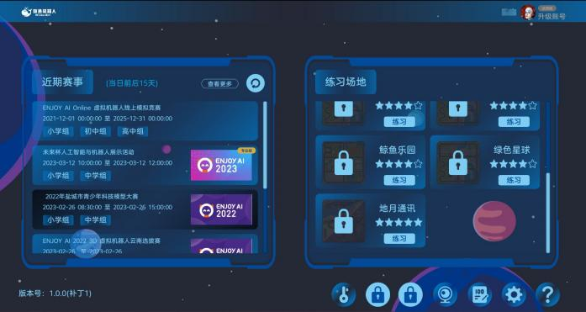

赛事及场地选择页面示意图

选择任一场地进入后， 会有场地提示。

5. 编程语言和界面：

平台使用图形化编程语言。

未开赛前平台提供程序的本地保存和打开功能。开赛后此功能关闭。



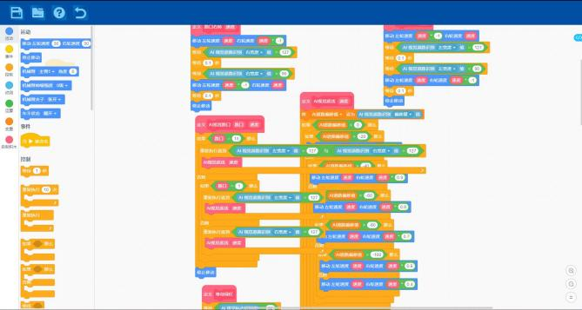

练习模式编程界面示意图

三、比赛场地

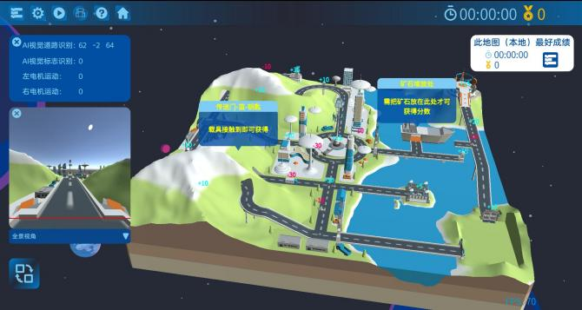

比赛场地示意图



上图只是示意图。每一场比赛的难度和任务位置有不同， 一切以最终比赛场地图为准。在正式比 赛前会有练习场地公布， 供选手熟悉比赛任务

四、任务类型 (任务类型将根据场地类型及主题进行变换， 下列任务只为示例)

1.收集能源模块

场地道路上会随机出现能源模块， 机器人触碰到一个能源模块得 10 分。触碰能源模块后， 模块 会消失。

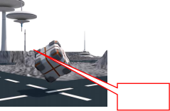能源模块

能源模块示意图

2.打开密码门

依次按下密码按键， 正确则大门开启。密码可在场地内寻找

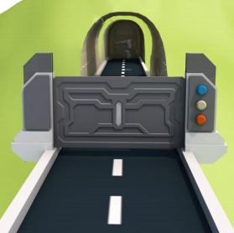

密码门示意图



3.启动信号塔

按下信号塔底座蓝色开关，信号塔启动 (塔顶打开/信号线冲天而起)，地球先启动，月球后启动。

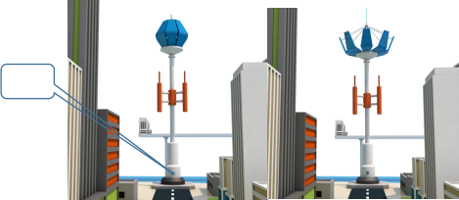

开关

4.信息检索

场地上最多会出现 4 个信息检索器， 识别检索器中的正确图片， 撞击检索器前蓝色按钮， 表示确 认。成功后可以打开大门 (门的颜色与检索器图片底色相呼应) 。

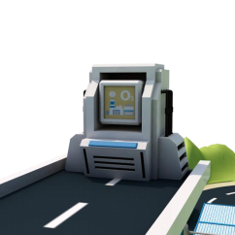

图片底色与闸 门颜色相同

启动开关

信息检索器示意图

每个信息检索器上会轮流显示 4 张图片 (同种底色的四张图片)， 其中只有 1 张是正确的 (如图

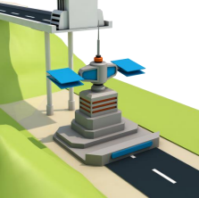



闭合的太阳能板



按钮

所示)， 当机器人看到正确图片后前进按下启动开关， 对应闸门就会打开， 每识别成功一个检索器得 15 分。识别错误则对应的闸门无法打开。

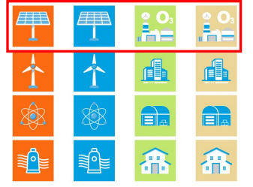

任务图片示意图

5.架设太阳能板

机器人触碰太阳能板前的按钮， 使得太阳能板从闭合状态变为展开状态视为成功打开太阳能板。

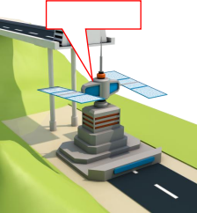

展开的太阳能板

架设太阳能板示意图

6.通过红绿灯

在某个路口处架设有红绿灯。机器人在绿灯情况下通过得 30 分。其他灯通过不得分， 同一个红 绿灯只有在第一次正确通行时计分， 后续通行不做限制且与分数无关。



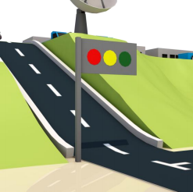

红绿灯示意图

7.前方学校

在某个路段上立有“前方学校”的标志， 机器人慢速 (40 以下) 通过此标志得 20 分。反之不得 分。

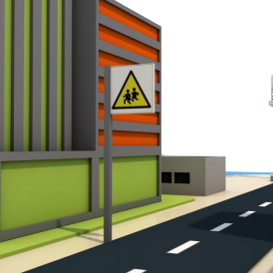

“前方学校”标志示意图

8.躲避障碍

某个马路旁边堆有石头或有停止的汽车， 机器人需从旁绕行， 撞上扣分。



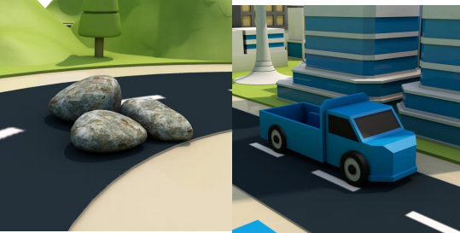

障碍示意图

9.充电站

机器人进入充电站内充电区域 (充电站中橙色区域)，至少停留充电 3 秒。

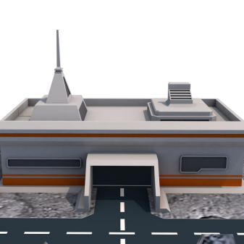

充电站示意图

10.传送站/秘钥

地月基地各有一个传送站秘钥， 拾取到传送站钥匙， 才可乘坐传送站抵达月球。在月球拾取钥匙



后， 可乘坐传送站抵达地球， 两个基地传送站在机器运行过程中， 只能被各启动一次。

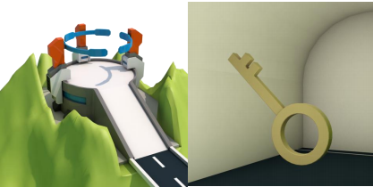

传送塔和秘钥示意图

11.采集矿石

机器人利用在地球基地获得的机械臂前往月球基地采集矿石放入车斗，带回地球。

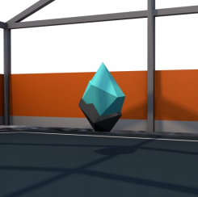

采集矿石示意图

12.终点

机器人触碰到终点旗帜， 时间停止，整场任务结束



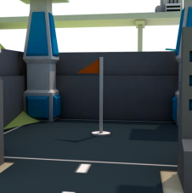

终点旗帜示意图

四、 比赛流程

1.参赛队根据大赛要求组队， 每位学生都要通过自己的参赛账户进行比赛， 每个参赛队的初赛成 绩由队内所有参赛学生成绩决定。 比赛期间教练、家长等成人不得提供任何指导和说明。

2.开赛前赛事专用入口开放， 比赛当日准点参赛选手输入专用邀请码进入。场地地图同时开放。

1. 开赛后参赛选手需要在 2 小时内完成编程。比赛时间内可反复调试并运行程序， 选手可以通过 右下方成绩提交按钮随时提交成绩。或者机器人行进到终点提交成绩。
2. 完成线下搭建模型题目， 在线下比赛开展前，完成线下模型搭建的视频录制并上传，需要保证搭建材料完全以散件形式入场，视频内容仅可以有参赛学生一人出镜。搭建题目在比赛开始前10天公布。视频搭建使用时间不限。搭建时间仅做为虚拟赛成绩遇到同分时的参考。